# 网络设置问题

首先编VMware的网络设置。

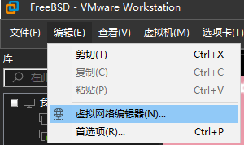

更改设置。

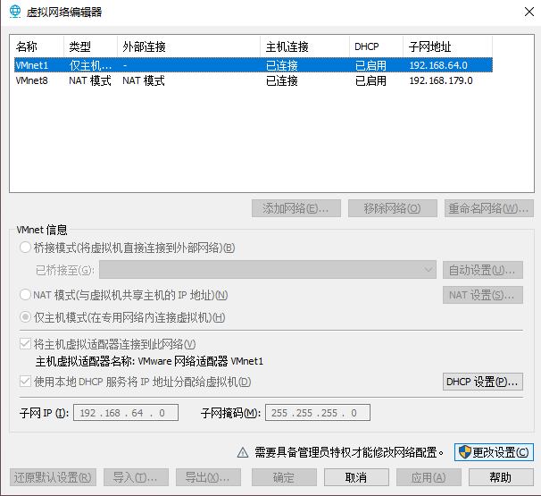

如下图所示，设置桥接模式。注意：该模式中的设置要和电脑无线网卡设备相符。【右击此电脑，点击属性可查】

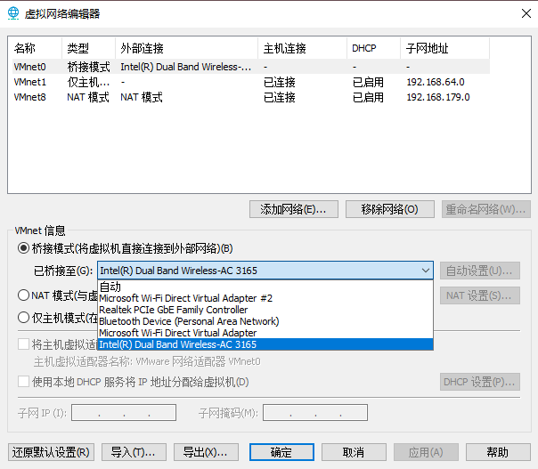

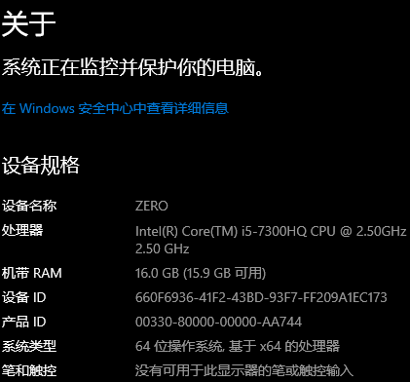

然后设置安卓虚拟机的网络——桥接模式。

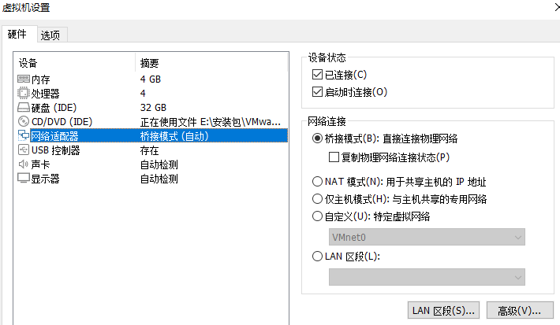

最后，开机联网。【设置】🡪【网络和物联网】打开WLAN，虽然显示无法访问但是可以正常使用，

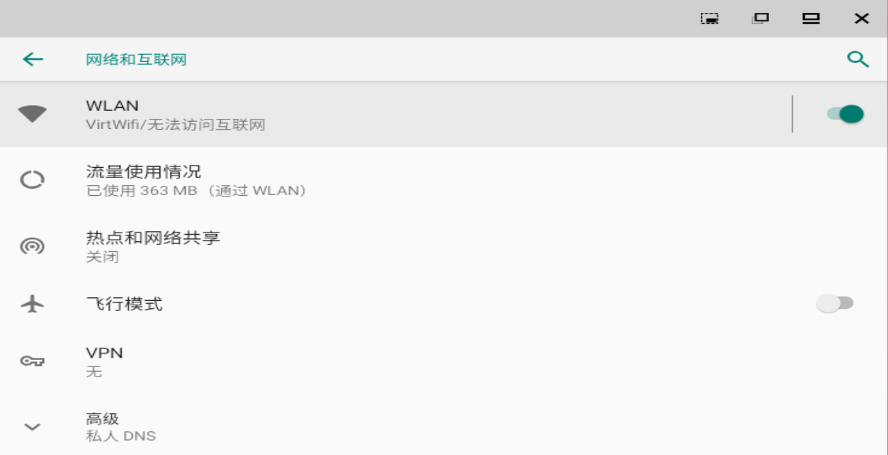

# 安卓文件系统路径问题

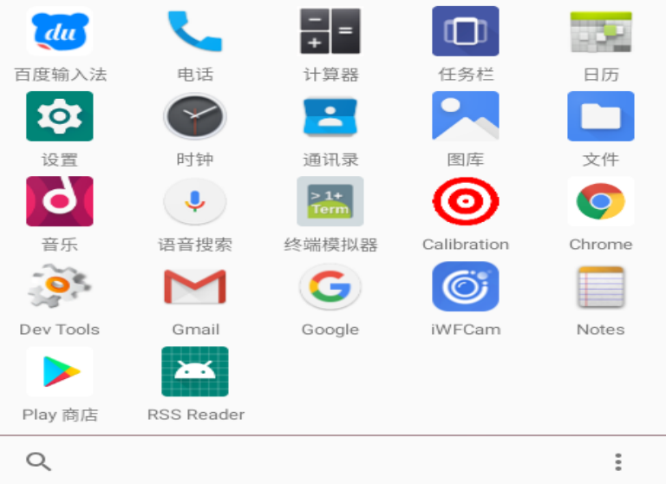

安卓虚拟机不能在某个文件夹下直接打开终端，这是一个不好的地方。比如我们找到了下载文件夹但是不知道这个文件夹的绝对路径。

经分析，常用的下载、视频、音乐、图片以及安装包等都在/sdcard/路径下。打开终端模拟器，如下图所示。

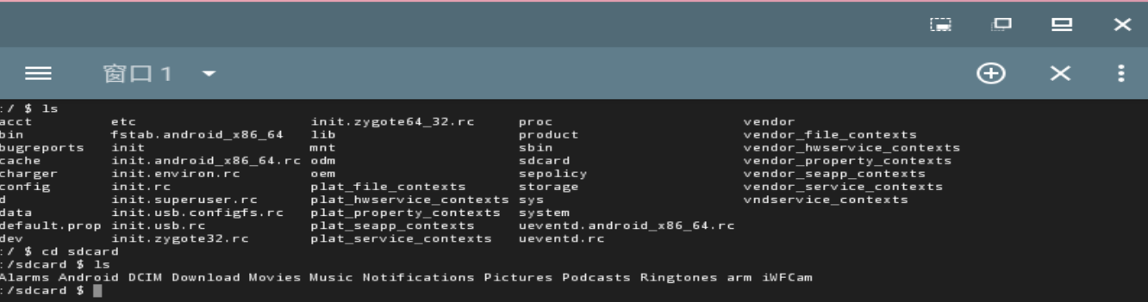

# 应用程序闪退问题

由于安卓系统是基于ARM架构的而电脑是x86架构，所以虚拟机下载的app大部分会闪退（小部分支持x86的不闪退）。所以要解决系统兼容性问题。

首先下载安卓9.0的兼容包houdini9_y.sfs，提取码：0yik，下载链接：https://pan.baidu.com/s/1klo5BLLahpnvEVgiW1IDKA

然后将此文件传入Android虚拟机中，【本人采用无瓶颈传输Github，不用下载软件联网就行】windos上传，虚拟机下载。

然后打开虚拟终端。①用cd /sdcard/Download进入下载文件夹，②用unzip <package_name>解压下载好的文件，③用cp houdini9_y.sfs /sdcard/arm将目标文件拷贝到对应文件夹，④输入su后回车获取超级用户权限，⑤输入enable_nativebridge命令。

【忽略提示信息】

最后在设置里面打开兼容模式。

